# LAMPIRAN

**LAMPIRAN 1 :** Lembar hasil Penilaian soal

|  |  |  |  |  |  |  |
| --- | --- | --- | --- | --- | --- | --- |
| Instrumen Tes | Nilai | | | | | |
| Sebelum | | | Sesudah | | |
| Mahasiswa | A | B | C | A | B | C |
| R1 |  |  |  |  |  |  |
| R2 |  |  |  |  |  |  |
| R3 |  |  |  |  |  |  |
| R4 |  |  |  |  |  |  |
| R5 |  |  |  |  |  |  |
| R6 |  |  |  |  |  |  |
| R7 |  |  |  |  |  |  |
| R8 |  |  |  |  |  |  |
| R9 |  |  |  |  |  |  |
| R10 |  |  |  |  |  |  |
| R11 |  |  |  |  |  |  |
| R12 |  |  |  |  |  |  |
| R13 |  |  |  |  |  |  |
| R14 |  |  |  |  |  |  |
| R15 |  |  |  |  |  |  |
| R16 |  |  |  |  |  |  |
| R17 |  |  |  |  |  |  |
| R18 |  |  |  |  |  |  |
| R19 |  |  |  |  |  |  |
| R20 |  |  |  |  |  |  |
| R21 |  |  |  |  |  |  |
| R22 |  |  |  |  |  |  |
| R23 |  |  |  |  |  |  |
| R24 |  |  |  |  |  |  |
| R25 |  |  |  |  |  |  |
| R26 |  |  |  |  |  |  |
| R27 |  |  |  |  |  |  |
| R28 |  |  |  |  |  |  |
| R29 |  |  |  |  |  |  |
| R30 |  |  |  |  |  |  |
| R31 |  |  |  |  |  |  |
| R32 |  |  |  |  |  |  |
| R33 |  |  |  |  |  |  |
| R34 |  |  |  |  |  |  |
| R35 |  |  |  |  |  |  |
| R36 |  |  |  |  |  |  |
| R37 |  |  |  |  |  |  |
| R38 |  |  |  |  |  |  |
| R39 |  |  |  |  |  |  |
| R40 |  |  |  |  |  |  |
| R41 |  |  |  |  |  |  |
| **Jumlah** |  |  |  |  |  |  |
| **Persentase Soal** |  |  |  |  |  |  |
| **Total** |  | | |  | | |

Keterangan :  
A: Bentuk soal benar salah  
B: Bentuk soal pilihan ganda  
C: Bentuk soal menjodohkan

**LAMPIRAN 2a :** Permohonan Menjadi Responden

PERNYATAAN KESEDIAAN UNTUK MENJADI RESPONDEN PENELITIAN

Saya yang bertanda tangan dibawah ini :

Nama :

NIM/Kelas :

Semester :

No. HP :

Bersedia/tidak bersedia*(coret yang tidak perlu) dengan kesadaran dan keikhlasan untuk menjadi responden dalam penelitian yang dilakukan oleh Nur Hamid Abdullah mahasiswa Program Studi DIII Perekam Medis dan Informasi Kesehatan Poltekkes Kemenkes Malang dengan judul “Implementasi Buku Saku Patologi dan Terminologi Medis Terhadap Nilai Mahasiswa DIII Perekam Medis dan Informasi Kesehatan Poltekkes Kemenkes Malang”.

Jawaban angket tersebut telah disepakati hanya untuk keperluan penelitian dan **kerahasiaan dijamin oleh peneliti** **dengan tidak menampilkan identitas responden.**

Malang, …………………..

Yang Menyatakan,

………………………

**LAMPIRAN 2b :** Angket Untuk Mahasiswa

Petunjuk :

**Isilah angket ini dengan memberikan tanda *chek* (√) pada kolom yang tersedia.**

**Keterangan :**

**4 = Sangat setuju**

**3 = Setuju**

**2 = Tidak Setuju**

**1 = Sangat tidak setuju**

Pertanyaan :

|  |  |  |  |  |  |  |
| --- | --- | --- | --- | --- | --- | --- |
| No | Indikator | Deskripsi | Skala Penilaian | | | |
| 4 | 3 | 2 | 1 |
| 1 | Materi menarik | Materi yang disajikan dikemas dengan menarik |  |  |  |  |
| 2 | Kelengkapan Materi | Materi didalam media mencakup semua patologi dan terminologi medis sistem digestif |  |  |  |  |
| 3 | Kejelasan contoh yang diberikan | Contoh dicantumkan dengan jelas |  |  |  |  |
| 4 | Kemudahan memahami alur materi | Penggunaan Bahasa mendukung kemudahan memahami alur materi |  |  |  |  |
| 5 | Pengaruh buku saku patologi dan terminologi medis dalam menambah pengetahuan | Buku saku patologi dan terminologi medis dapat menambah pengetahuan tentang patologi dan terminologi medis sistem digestif |  |  |  |  |

**LAMPIRAN 3 :** Lembar Soal Pretest dan Posttest

1. Bentuk soal benar salah *(True False)*

Jawablah pernyataan dibawah ini, jika pernyataan benar pilih *(True)* dan jika pernyataan salah pilih *(False)* dengan memberikan tanda (√) pada kolom yang tersedia.

|  |  |  |  |
| --- | --- | --- | --- |
| No | Pernyataan | *True* | *False* |
| 1 | Terjadinya inflamasi pada appendix, perlu dihilangkan. Kata yg berarti menghilangkan appendix disebut appendicitis |  |  |
| 2 | Kata yang menunjukkan penyakir hepar kronis yg ditandai dengan degenerasi sel hepar disebut Cyrosis |  |  |
| 3 | Cholangitis merupakan inflamasi saluran kandung kemih |  |  |
| 4 | Inflamasi kandung empedu disebut cholecystisis |  |  |
| 5 | Cholelithiasis merupakan keadaan ditemukannya batu empedu di kandung empedu |  |  |
| 6 | Tonjolan kantung di dalam dinding usus disebut Diverticulitis |  |  |
| 7 | Colostomy adalah Pembuatan lubang pada usus besar |  |  |
| 8 | Pancreatitis adalah suatu radang pada pancreas |  |  |
| 9 | Kolitis adalah penyakit berupa peradangan usus besar yang menyebabkan gejala nyeri, meradang, diare dan perdarahan anus. |  |  |
| 10 | Cholelitiasis adalah radang kantung empedu |  |  |
| 11 | Cholescys/o = Kantung empedu |  |  |
| 12 | Enter/o- = usus |  |  |
| 13 | Lip/o- = Bibir |  |  |
| 14 | Col/o = Usus Halus |  |  |
| 15 | Gloss/o = Lidah |  |  |
| 16 | An/o- = Air Liur |  |  |
| 17 | Lingu/o = Limpha |  |  |
| 18 | Proct/o = Rektum |  |  |
| 19 | Dent/o = Gusi |  |  |
| 20 | Cheil/o = Bibir |  |  |

1. Bentuk soal menjodohkan *(Matching)*

Jodohkanlah pernyataan dibawah ini pada kolom yang tersedia !

|  |
| --- |
|  |
|  |
|  |
|  |
|  |
|  |
|  |
|  |
|  |
|  |
|  |
|  |
|  |
|  |
|  |
|  |
|  |
|  |
|  |
|  |

1. Colostomy A. Lambung

2. Gastrectomy B. Kandung Empedu

3. Rectoscopy C. Pembuatan lubang (stoma) di dinding abdomen

4. Enterostomy D. Rectum

5. Vagotomy E. Kerongkongan

6. Gastr/o F. Digunakan untuk melihat rektum

7. Proct/o G. Peritoneum/rongga perut

8. Cholecyst/o H. Operasi pengangkatan lambung

9. Periton/o I. Pembuatan lubang pada usus melalui dinding perut

10. Esophag/o J. Pemotongan nervus vagus dibagian perut

11. Cheilitis K. Dinding perut

12. Gingivitis L. Kelenjar ludah

13. Glossotis M. Turunnya usus pada rongga perut

14. Enterocele N. Usus buntu

15. Enteritis O. Radang pada gusi

16. Megacolon P. fit/lemak

17. Lapar/o- Q. Radang pada usus kecil

18. Lip/o R. Pembesaran abnormal pada usus besar

19. Append/o S. Radang pada lidah

20. Sial/o- T. Radang pada bibir

1. Bentuk soal pilihan ganda *(Multiple Choice)*

Pilihlah salah satu jawaban yang paling tepat dengan memberikan tanda silang (x) pada jawaban a, b, c, d atau e !

1. Kelainan tidak tumbuhnya gigi sejak lahir disebut …
   1. Hypodontia
   2. Anodontia
   3. Dysentri
   4. Anorexia
   5. Diarrhea
2. Kelainan gigi tumbuh hanya beberapa saja disebut …
   1. Hypodontia
   2. Anodontia
   3. Dysentri
   4. Diarrhea
   5. Divertikulosis

3. Radang pada usus besar…

1. Proctitis
2. Gastritis
3. Colitis
4. Diarrhea
5. Divertikulosis

4. Peradangan pada lambung adalah …

1. Kolitis
2. Gastritis
3. Dysentri
4. Diarrhea
5. Divertikulosis
6. Peradangan pada gusi yang disebabkan bakteri disebut …
   1. Gingivitis
   2. Gastritis
   3. Mastoiditis
   4. Rupture
   5. Parotitis
7. Arti dari *prefix* Hyper- adalah …
   1. Lebih
   2. Kejang
   3. Limpa
   4. Hepar
   5. Dada
8. Arti dari *prefix* Hypo- adalah …
   1. Uretra
   2. Kurang
   3. Urin
   4. Ulcer
   5. Pusar
9. Arti dari *suffix* –centesis adalah …
   1. Robek
   2. Penusukan
   3. Menonjol
   4. Menjahit
   5. Luka terbuka
10. Arti dari *suffix* –gram adalah
    1. Bengkak
    2. Menonjol
    3. Eksisi
    4. Rekaman dari
    5. Muntah
11. Arti dari s*uffix* -rrhaphy adalah …
    1. Penjahitan
    2. Pelebaran
    3. Pembengkakan
    4. Pengerasan
    5. Pembengkakan
12. Pengangkatan terhadap appendiks disebut …
    1. Appendidimis
    2. Apendicitis
    3. Appendectomy
    4. Episiotomy
    5. Epiplasty
13. Pembuatan lubang (stoma) di dinding abdomen disebut …
    1. Colostomy
    2. Coloplasty
    3. Colongitis
    4. Colon
    5. Colonitis
14. Arti dari An/o- adalah …
    1. Rectum
    2. Renal
    3. Dubur
    4. Hepar
    5. Anus
15. Suatu kondisi medis yang ditandai dengan peradangan pada usus halus yang biasanya disertai diare disebut …
    1. Diarrhea
    2. Colelithiasis
    3. Enteritis
    4. Peritonitis
    5. Cholecictitis
16. Stomatitis merupakan inflamasi pada..
    1. Mulut
    2. Esofagus
    3. Usus
    4. Ginjal
    5. Hati
17. Arti dari Auto- adalah …
    1. Dibawah
    2. Diatas
    3. Sendiri
    4. Jauh
    5. Hepar
18. Arti dari Ante- adalah
    1. Kolitis
    2. Gastritis
    3. Sebelum
    4. Sesudah
    5. Kebalikan
19. Arti dari rect/o adalah …

a. Lips

b. Calculus

c. Liver

d. Calculitis

e. Rectum

19. sial/o- mempunyai arti …

a. Kenjar saliva

b. Kekenjar pancreas

c. Kelenjar parotitis

e. Kelenjar perut

20. Nyeri pada rektum disebut…

a. Divertikulusis

b. Dysentry

c. Dialisis

d. Enteroptosis

e. Proctalgia

**LAMPIRAN 4 :** Desain Buku Saku Patologi Dan Terminologi Medis

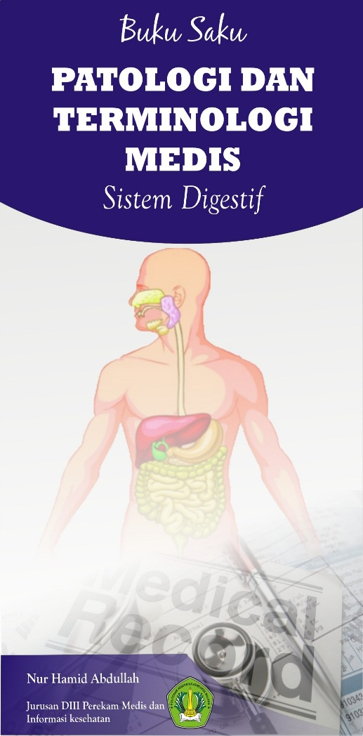 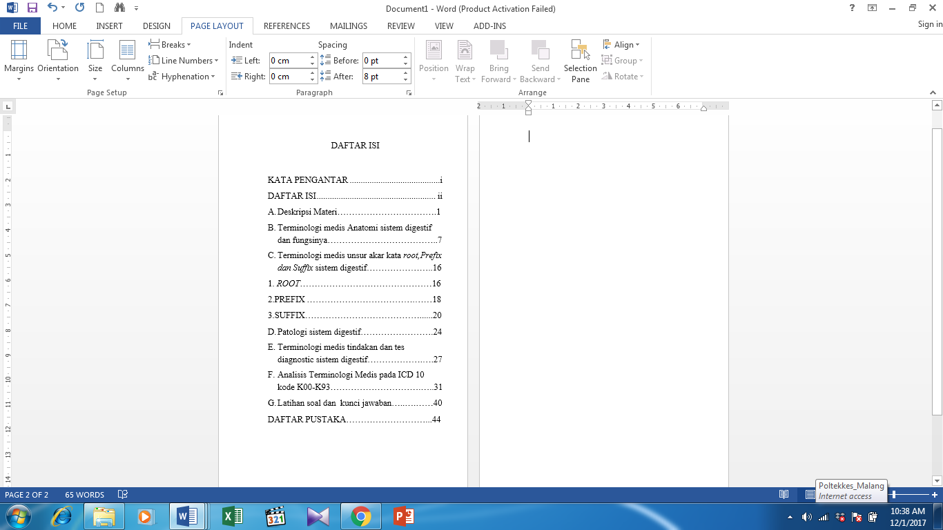

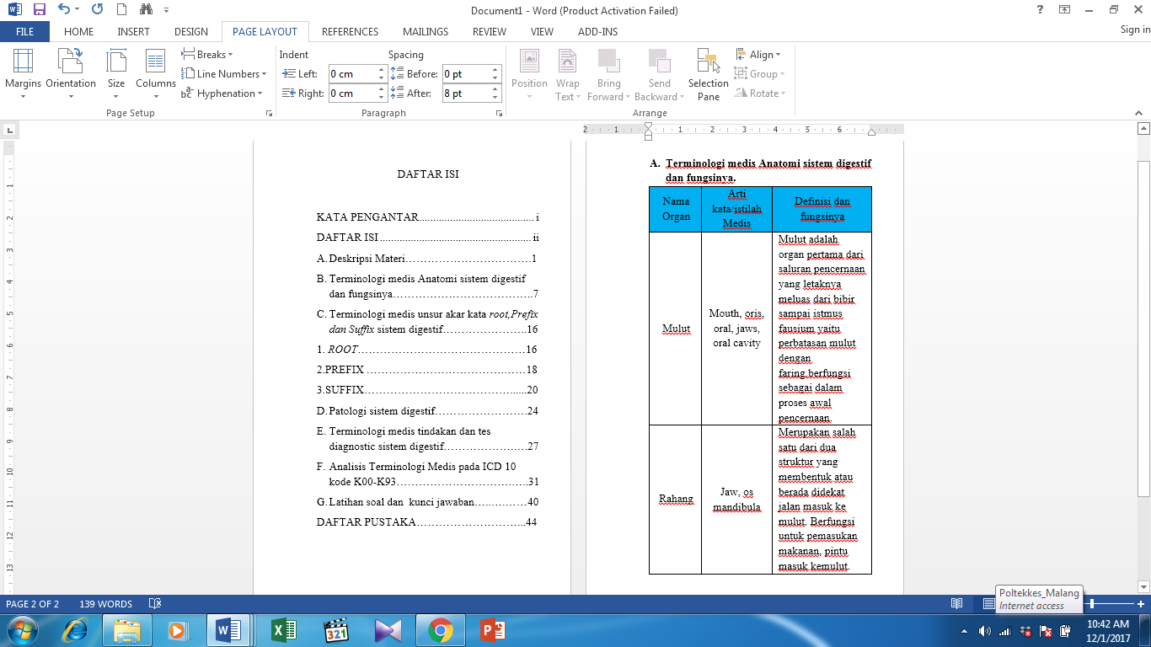 

**LAMPIRAN 5 :** Hasil Output Uji T Test Setiap Bentuk Soal

* + 1. Bentuk soal benar salah

1. *Output Paired Samples Statistics*

|  |  |  |  |  |  |
| --- | --- | --- | --- | --- | --- |
| **Paired Samples Statistics** | | | | | |
|  | | Mean | N | Std. Deviation | Std. Error Mean |
| Pair 1 | pretest | 56.0976 | 41 | 9.84328 | 1.53726 |
| postest | 94.7561 | 41 | 5.35621 | .83650 |

1. *Output Paired Samples correlation*

|  |  |  |  |  |
| --- | --- | --- | --- | --- |
| **Paired Samples Correlations** | | | | |
|  | | N | Correlation | Sig. |
| Pair 1 | pretest & postest | 41 | .005 | .974 |

1. *Output Paired Samples test*

|  |  |  |  |  |  |  |  |  |  |
| --- | --- | --- | --- | --- | --- | --- | --- | --- | --- |
| **Paired Samples Test** | | | | | | | | | |
|  | | Paired Differences | | | | | t | df | Sig. (2-tailed) |
| Mean | Std. Deviation | Std. Error Mean | 95% Confidence Interval of the Difference | |
| Lower | Upper |
| Pair 1 | pretest - postest | -38.65854 | 11.18170 | 1.74629 | -42.18792 | -35.12916 | -22.138 | 40 | .000 |

* + 1. Bentuk soal menjodohkan

1. *Output Paired Samples Statistics*

|  |  |  |  |  |  |
| --- | --- | --- | --- | --- | --- |
| **Paired Samples Statistics** | | | | | |
|  | | Mean | N | Std. Deviation | Std. Error Mean |
| Pair 1 | pretest | 57.9268 | 41 | 12.54869 | 1.95978 |
| postest | 97.0732 | 41 | 6.01826 | .93990 |

1. *Output Paired Samples correlation*

|  |  |  |  |  |
| --- | --- | --- | --- | --- |
| **Paired Samples Correlations** | | | | |
|  | | N | Correlation | Sig. |
| Pair 1 | pretest & postest | 41 | -.049 | .760 |

1. *Output Paired Samples test*

|  |  |  |  |  |  |  |  |  |  |
| --- | --- | --- | --- | --- | --- | --- | --- | --- | --- |
| **Paired Samples Test** | | | | | | | | | |
|  | | Paired Differences | | | | | t | df | Sig. (2-tailed) |
| Mean | Std. Deviation | Std. Error Mean | 95% Confidence Interval of the Difference | |
| Lower | Upper |
| Pair 1 | pretest - postest | -39.14634 | 14.18196 | 2.21485 | -43.62272 | -34.66996 | -17.674 | 40 | .000 |

3. Bentuk Pilihan Ganda

a. *Output Paired Samples Statistics*

|  |  |  |  |  |  |
| --- | --- | --- | --- | --- | --- |
| **Paired Samples Statistics** | | | | | |
|  | | Mean | N | Std. Deviation | Std. Error Mean |
| Pair 1 | pretest | 58.0488 | 41 | 11.17352 | 1.74501 |
| postest | 97.5610 | 41 | 4.04999 | .63250 |

*b. Output Paired Samples correlation*

|  |  |  |  |  |
| --- | --- | --- | --- | --- |
| **Paired Samples Correlations** | | | | |
|  | | N | Correlation | Sig. |
| Pair 1 | pretest & posttest | 41 | .017 | .918 |

c. *Output Paired Samples test*

|  |  |  |  |  |  |  |  |  |  |
| --- | --- | --- | --- | --- | --- | --- | --- | --- | --- |
| **Paired Samples Test** | | | | | | | | | |
|  | | Paired Differences | | | | | t | df | Sig. (2-tailed) |
| Mean | Std. Deviation | Std. Error Mean | 95% Confidence Interval of the Difference | |
| Lower | Upper |
| Pair 1 | pretest - postest | -39.51220 | 11.82185 | 1.84626 | -43.24363 | -35.78076 | -21.401 | 40 | .000 |

**LAMPIRAN 6 :** Surat Ijin Penelitian

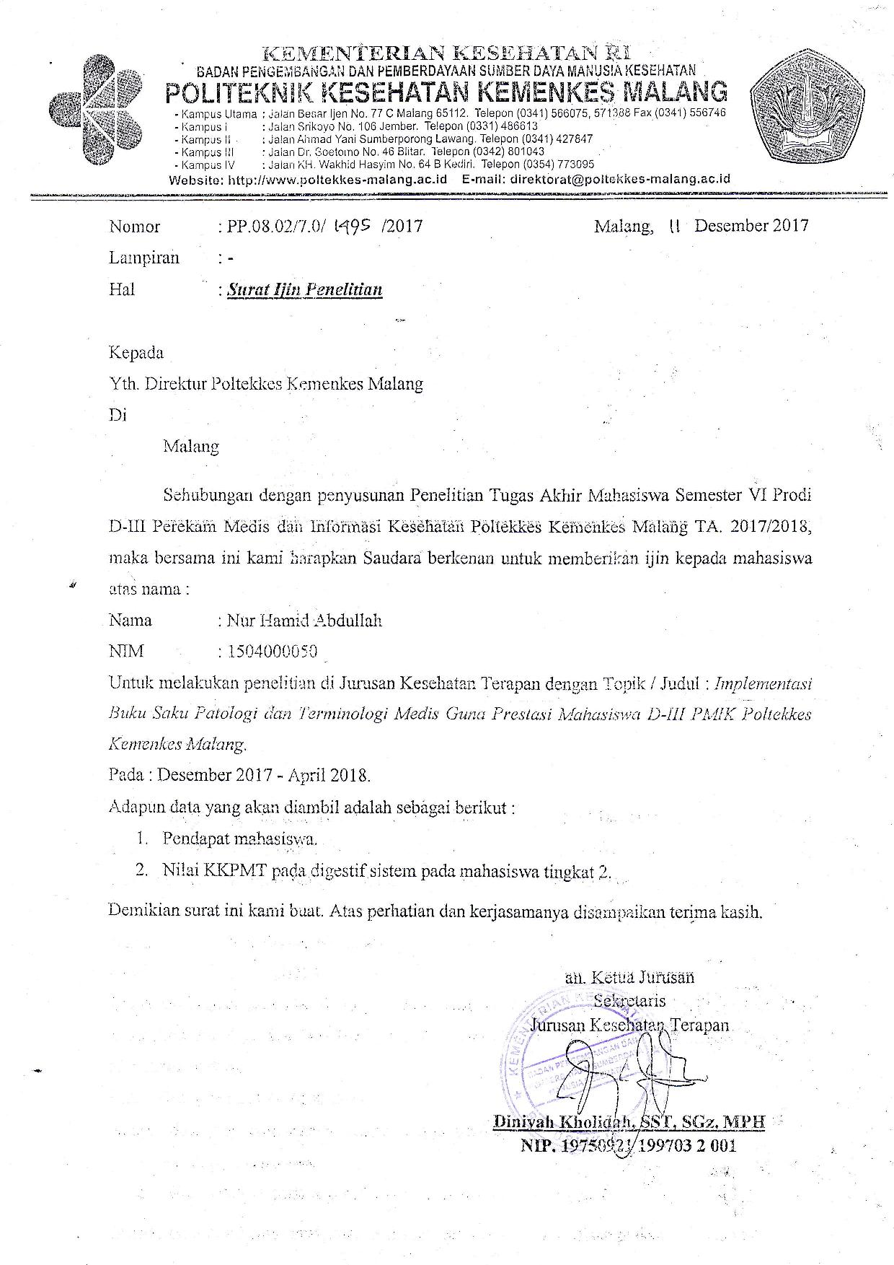

**LAMPIRAN 7 :** Hasil Angket

|  |  |  |  |  |  |  |  |  |  |  |  |  |  |  |  |  |  |  |  |  |  |  |  |  |  |  |  |  |  |  |  |  |  |  |  |  |  |  |  |  |  |  |  |  |  |  |
| --- | --- | --- | --- | --- | --- | --- | --- | --- | --- | --- | --- | --- | --- | --- | --- | --- | --- | --- | --- | --- | --- | --- | --- | --- | --- | --- | --- | --- | --- | --- | --- | --- | --- | --- | --- | --- | --- | --- | --- | --- | --- | --- | --- | --- | --- | --- |
| **No** | **Indikator** | **Responden** | | | | | | | | | | | | | | | | | | | | | | | | | | | | | | | | | | | | | | | | | **Total** | | | |
| **1** | **2** | **3** | **4** | **5** | **6** | **7** | **8** | **9** | **10** | **11** | **12** | **13** | **14** | **15** | **16** | **17** | **18** | **19** | **20** | **21** | **22** | **23** | **24** | **25** | **26** | **27** | **28** | **29** | **30** | **31** | **32** | **33** | **34** | **35** | **36** | **37** | **38** | **39** | **40** | **41** | **1** | **2** | **3** | **4** |
| **1** | **Materi Menarik** | 3 | 4 | 3 | 4 | 4 | 4 | 4 | 4 | 3 | 4 | 3 | 4 | 4 | 3 | 3 | 3 | 3 | 3 | 3 | 4 | 4 | 4 | 3 | 3 | 4 | 4 | 3 | 3 | 4 | 4 | 3 | 4 | 4 | 4 | 4 | 4 | 4 | 3 | 4 | 4 | 4 | **0** | **0** | **16** | **25** |
| **2** | **Kelengkapan materi** | 4 | 3 | 4 | 3 | 3 | 3 | 3 | 3 | 4 | 3 | 3 | 4 | 4 | 3 | 4 | 3 | 4 | 3 | 3 | 4 | 3 | 3 | 3 | 4 | 4 | 3 | 3 | 4 | 4 | 4 | 4 | 3 | 3 | 3 | 3 | 3 | 3 | 3 | 3 | 3 | 3 | **0** | **0** | **27** | **14** |
| **3** | **Kejelasan contoh yang diberikan** | 4 | 4 | 4 | 3 | 4 | 3 | 3 | 4 | 4 | 4 | 4 | 3 | 3 | 3 | 4 | 4 | 3 | 4 | 4 | 4 | 4 | 4 | 3 | 4 | 3 | 3 | 4 | 4 | 3 | 3 | 4 | 3 | 3 | 3 | 3 | 3 | 3 | 3 | 4 | 3 | 3 | **0** | **0** | **21** | **20** |
| **4** | **Kemudahan memahami alur materi** | 3 | 4 | 3 | 4 | 3 | 4 | 4 | 4 | 4 | 4 | 4 | 3 | 4 | 3 | 4 | 3 | 4 | 4 | 3 | 3 | 3 | 4 | 3 | 4 | 3 | 3 | 4 | 3 | 3 | 3 | 3 | 3 | 3 | 3 | 3 | 3 | 3 | 3 | 3 | 4 | 3 | **0** | **0** | **25** | **16** |
| **5** | **Pengaruh buku saku patologi dan terminologi medis dalam menambah pengetahuan** | 4 | 3 | 4 | 4 | 4 | 3 | 4 | 4 | 4 | 4 | 4 | 3 | 3 | 4 | 3 | 4 | 4 | 4 | 4 | 4 | 4 | 3 | 4 | 3 | 4 | 4 | 4 | 3 | 4 | 4 | 4 | 4 | 4 | 4 | 4 | 4 | 4 | 4 | 4 | 4 | 4 | **0** | **0** | **8** | **33** |

**Keterangan :**

1. **Sangat tidak setuju**
2. **Tidak setuju**
3. **Setuju**
4. **Sangat setuju**

**LAMPIRAN 8 :** Hasil Uji Deskriptif

1. Uji deskriptif *Pretest*

|  |  |  |  |  |  |  |  |
| --- | --- | --- | --- | --- | --- | --- | --- |
| **Descriptive Statistics** | | | | | | | |
|  | N | Range | Minimum | Maximum | Sum | Mean | Std. Deviation |
| Hasil_pretest | 41 | 85.00 | 135.00 | 220.00 | 7055.00 | 172.0732 | 17.95744 |
| Valid N (listwise) | 41 |  |  |  |  |  |  |

1. Uji deskriptif Posttest

|  |  |  |  |  |  |  |  |
| --- | --- | --- | --- | --- | --- | --- | --- |
| **Descriptive Statistics** | | | | | | | |
|  | N | Range | Minimum | Maximum | Sum | Mean | Std. Deviation |
| Hasil_posttest | 41 | 35.00 | 265.00 | 300.00 | 11865.00 | 289.3902 | 8.95790 |
| Valid N (listwise) | 41 |  |  |  |  |  |  |

**LAMPIRAN 9 :** Dokumentasi

